Rococò (da “rocaille” : conchiglia)
Stile raffinato ed elegante che trova spazio nelle residenze dei re e dei nobili; i sovrani fanno costruire grandi regge fuori città (luoghi per il divertimento), edifici circondati da meravigliosi parchi, arricchiti da fontane e laghetti artificiali; centinaia di stanze arredate e decoratissime con porcellane, maioliche, arazzi e grandi affreschi ornati da cornici in stucco o legno dorato. Gli affreschi danno l’illusione di percepire spazi inesistenti; sono grandi scenografie e i soggetti assumono pose e atteggiamenti teatrali.
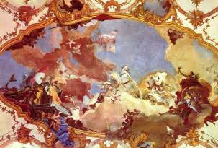
G. Battista Tiepolo,” Apollo sul carro del sole e le quattro parti della Terra”

Vedutismo
I quadri raffigurano paesaggi e città destinati ai viaggiatori che volevano portare con sé ricordi dei luoghi visitati. Le città del “Grand tour” sono: Napoli, Firenze, Roma e Venezia ( A. Canaletto)
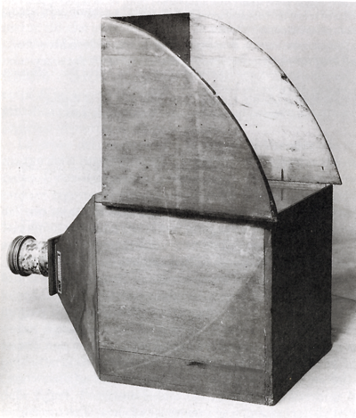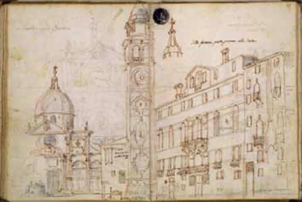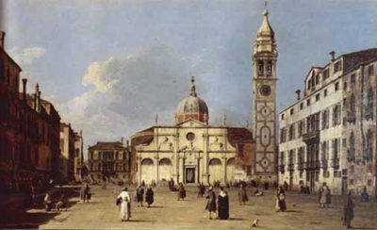
Camera obscura di Canaletto Disegno e Opera “Campo di Santa Maria Formosa”, A. Canaletto

Pittura di genere
Rappresenta scene di vita quotidiana sia di nobili che di gente comune.
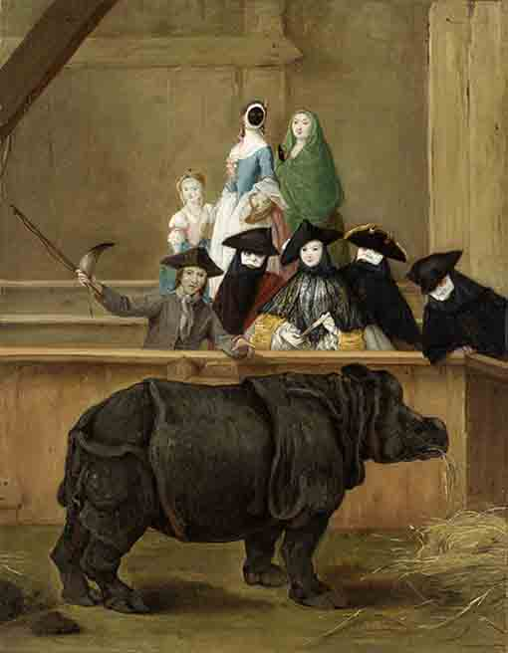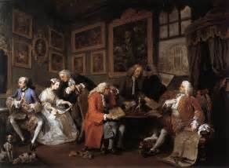
P. Longhi, Il rinoceronte W. Hogarth, “Matrimonio alla moda”

